BỘ GIÁO DỤC VÀ ĐÀO TẠO  TRƯỜNG ĐẠI HỌC VINH  ‾‾‾‾‾‾‾‾‾‾‾‾‾‾‾‾‾‾‾‾‾‾ | CỘNG HOÀ XÃ HỘI CHỦ NGHĨA VIỆT NAM  Độc lập - Tự do - Hạnh phúc  ‾‾‾‾‾‾‾‾‾‾‾‾‾‾‾‾‾‾‾‾‾‾‾‾‾‾‾‾‾‾‾‾‾‾‾‾
BIÊN BẢN HỌP BỘ MÔN

Thời gian: Từ 8 giờ 00 ngày 05 tháng 08 năm 2022
Địa điểm: Văn phòng Trường Khoa học Xã hội và nhân văn
Thành phần: Ban chủ nhiệm khoa, giảng viên khoa CT&BC
Có mặt: 15/15 thành viên
Vắng mặt: 0
Chủ trì: TS. Vũ Thị Phương Lê
Thư ký: TS. Nguyễn Thị Lê Vinh
Nội dung công việc

- Tổng kết tháng 7
- Tổ chức thi cuối kỳ cho 1 số môn và hoàn thiện chấm điểm để kịp tiếp dộ của Nhà trường
- Công tác tổ chức cán bộ: kiện toàn BM.
- Công tác đaò tạo, đảm bảo chất lượng
- Lên kế hoạch du lịch hè cho các cán bộ trong BM
- Chỉnh sửa, bổ sung các đề cương chi tiết HP
- Lên kế hoạch và lịch dạy cho năm học mới
- Đặt ra kế hoạch và mục tiêu về các bài báo trong nước và nước ngoài, đề tài cấp trường, cấp bộ
- Thực hiện đăng ký học cho sv
- Kế hoạch tháng 8
- Hoàn thiện công tác chấm bài để vào điểm đúng tiến độ
- Công tác tổ chức cán bộ: kiện toàn BM.
- Công tác đaò tạo, đảm bảo chất lượng
- Tổ chức đi du lịch hè cho cán bộ trong BM
- Chỉnh sửa, bổ sung các đề cương chi tiết HP
- Lên kế hoạch và lịch dạy cho năm học mới
- Đặt ra kế hoạch và mục tiêu về các bài báo trong nước và nước ngoài, đề tài cấp trường, cấp bộ
- Thực hiện đăng ký học cho sv
- Thảo luận:
- Cô Vinh: Tôi sẽ tiến hành đăng ký học cho sv và phân lớp, các thầy cô chú ý theo dõi và cập nhật tình hình sĩ số sv các lớp để kịp thời xử trí.
- Cô Lê: Thầy cô kiểm tra các con điểm trên hệ thống và cập nhật những con điểm đang thiếu để kịp thời đánh giá kỳ hè.

Thư ký Chủ tọa

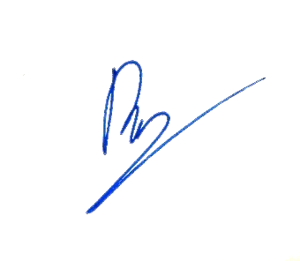
ThS. Nguyễn Thị Lê Vinh TS. Vũ Thị Phương Lê

